[지원서]
제3회 서울유스포럼
The 3rd Seoul Youth Forum on Urban Community:
“community. reimagined”

❖ 기획단 지원서 ❖

작성하신 지원서는 4/1일(자정)까지 toyshop@mizy.net로 제출하시기 바랍니다.

1. 개인 정보
이름 |  | 국적
성 | □ Ms. □ Mr. □ Mx. | 생년월일 | / /
학교 또는 소속
주소
이메일
연락처
2. 자기소개 및 지원 동기
서너가지 키워드로 간략한 자기소개를 부탁해요. (200 단어 이내)
지원동기는 무엇인가요? (200단어 이내)
3. 프로그램 주제에 대한 나의 생각
자신이 경험하거나 들어보았던 더불어 사는 삶을 지향하는 사회혁신사례(사회적 기업, NGO활동)를 한 가지 이야기 해주세요, 그리고 그것이 본인에게 인상 싶었던 이유는 무엇인가요?
그 외에 미지에 하고 싶은 말이 있나요?

위 모든 기재 사항은 사실대로 본인이 작성하였으며,
합격 후 사실과 다를 경우 합격을 취소할 수 있습니다.

지원자 이름 : (서명)
제출일자 : / / 2018
개인정보의 수집·이용·처리에 관한 동의서
서울시립청소년문화교류센터는 귀하의 개인정보를 아래와 같이 수집∙이용∙제공 등을 처리하고자 하는 경우 「개인정보 보호법」제15조, 제17조, 제24조에 의거 아래의 각 사항에 동의를 얻고자 합니다.

■ 개인정보의 수집∙이용에 관한 동의
수집∙이용목적 | 프로그램 참가자 선발 및 활동에 활용
수집 항목 | 성명, 주소, 연락처, 이메일 등 지원서에 작성된 정보 일체
보유 및 이용기간 | 개인정보의 수집 동의일로부터 개인정보의 수집, 이용목적을 달성한 날까지
수집∙이용하는 자 / 사업명 | 서울시립청소년문화교류센터 / 서울유스포럼
동의 거부권 및 거부에 따른 불이익 또는 제한사항 | 귀하는 위 정보의 수집 및 이용에 대하여 동의를 거부할 권리가 있습니다.  ※ 다만 동의를 거부할 경우 지원이 취소될 수 있음을 알려드립니다.

■ 고유식별정보의 처리에 관한 동의
고유식별정보 | 성명, 생년월일, 연락처, 주소, 소속, 이메일 등
수집∙이용목적 | 프로그램 참가자 선발 및 활동에 활용
보유 및 이용기간 | 개인정보의 수집 동의일로부터 개인정보의 수집, 이용목적을 달성한 날까지  ※ 보유기간 종료 시 재생이 불가능한 방법으로 파기함.
동의 거부권 및 거부에 따른 불이익 또는 제한사항 | 귀하는 위 정보의 수집 및 이용에 대하여 동의를 거부할 권리가 있습니다.  ※ 다만 동의를 거부할 경우 지원이 취소될 수 있음을 알려드립니다.

본인은 위 「개인정보의 수집∙이용∙처리 동의서」의 내용을 읽고 명확히 이해하였으며, 이에 동의합니다.
□ 동의함 □ 동의하지 않음

2018년 월 일
성명 : (서명 또는 인)

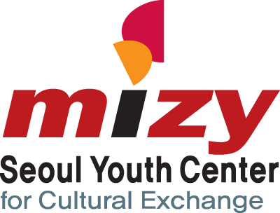서울특별시립 청소년문화교류센터

